Aplikacja do zarządzania restauracją



Sebastian Król

Informatyka i ekonometria

132537

1.Spis treści
2. Wprowadzenie 2
3. Instalacja 3
4. Opis tabel 3
5. Interfejs użytkownika 5
5. Funkcjonalność 8
6. Bezpieczeństwo 9
7.Dokumentacja dostępna w JavaDoc 11
8. Przykłady użycia 11
9. Dodatkowe informacje 11

2. Wprowadzenie
- Cel aplikacji: Celem aplikacji jest usprawnienie procesu zamawiania posiłków w restauracjach, zarządzanie zamówieniami oraz integracja z systemami logistycznymi. Projekt skierowany jest głównie do administratorów restauracji i indywidualnych użytkowników, umożliwiając efektywne zarządzanie produktami, kategoriami oraz magazynem.
- Opis funkcjonalności: Aplikacja daje możliwość wprowadzać nowe elementy do bazy danych w tym przypadku jedzenie lub napoje, można je również aktualizować zmieniając ich status, id, nazwę lub cenę bez konieczności usuwania i tworzenia na nowo elementu. Można również, usuwać konkretne elementy, dzięki czemu dużo prościej można zarządzać bazą danych z poziomu aplikacji. Aplikacja pozwala również na śledzenie przychodów restauracji z danego dnia i przychód całkowity, wyświetlana jest całkowita liczba klientów. Zakładka z zamówieniami, daje możliwość wybrania elementów z bazy danych i dodania ich do swojego zamówienia, podliczając nam całkowite koszty i po wpłacie środków, całkowite saldo jakie mamy do wykorzystania, jeśli jest ono wystarczające możemy opłacić zamówienie, dzięki czemu wpłynie ono do bazy danych.
- Wymagania systemowe:
  - Minimalne: Komputer z procesorem 2 GHz, 2 GB RAM, system operacyjny Windows/Linux/MacOS, zainstalowane JDK 8 lub nowsze.
  - Zalecane: Komputer z procesorem 3 GHz, 4 GB RAM, zainstalowane JDK 11 lub nowsze.
  - Oprogramowanie: IntelliJ IDEA lub inny edytor kodu, MySQL do obsługi bazy danych.
- Baza danych: Aplikacja wykorzystuje bazę danych MySQL, obsługując tabele takie jak:
  - Produkty – zawiera dane o pozycjach menu, w tym nazwy, ceny i opisy.
  - Kategorie – grupuje produkty według typu (np. przystawki, dania główne, napoje).
  - Użytkownicy – przechowuje informacje o klientach i administratorach.
  - Zamówienia – śledzi status realizacji zamówień.
Diagram ERD przedstawia relacje między tabelami i wyjaśnia zależności, takie jak powiązania między zamówieniami a użytkownikami oraz produktami (schemat do uzupełnienia).

3. Instalacja
- Potrzebne oprogramowanie
  - IDE (środowisko programistyczne)
    - Przykład: InteliJ IDEA, Eclipse IDE
  - XAMPP Control Panel/MySQL Server
    - Wersja 5.7 lub nowsza.
  - Java Development Kit (JDK)
    - Wersja 8 lub nowsza.
- Instalacja krok po kroku
  - Zainstaluj JDK w zgodnej wersji z projektem. Wersja 8 lub nowsza.
  - Zainstaluj wybrane środowisko do zarządzania bazami danych MySQL.
  - Zainstaluj IDE i otwórz w nim projekt aplikacji.

4. Opis tabel
- Tabela: kategoria
  - ID (int) – Klucz główny unikalny, dla każdego elementu, jednoznacznie określający dany element w bazie danych.
  - PRODUCT_ID (varchar) – to ID produktu, przy użyciu którego klient może wyszukiwać elementów do swojego zamówienia
  - PRODUCT_NAME (varchar) – nazwa produktu, która może zostać wykorzystana do wpisania w wyszukiwarkę, aby znaleźć to co nas interesuje.
  - TYPE (varchar) – określa rodzaj produktu, czy jest to jedzenie lub napój.
  - PRICE (double) – cena produktu w złotówkach.
  - STATUS (varchar) – pokazuje dostępność produktu, dostępne lub niedostępne.
- Tabela: product
  - ID (int) – Klucz główny unikalny, dla każdego elementu, jednoznacznie określający go.
  - CUSTOMER_ID (int) – ID klienta, pozwalające określić co dany klient zamówił i identyfikuje go.
  - PRODUCT_ID (varchar) – to ID produktu, przy użyciu którego klient może wyszukiwać elementów do swojego zamówienia.
  - PRODUCT_NAME (varchar) – nazwa produktu, która może zostać wykorzystana do wpisania w wyszukiwarkę, aby znaleźć to co nas interesuje.
  - TYPE (varchar) – określa rodzaj produktu, czy jest to jedzenie lub napój.
  - PRICE (double) – cena produktu w złotówkach.
  - QUANTITY (int) – pokazuje ilość zamówionych produktów przez klienta.
  - DATE (date) – data dnia, w którym zostało złożone zamówienie.
- Tabela: product_info
  - ID (int) – Klucz główny unikalny, dla każdego elementu, jednoznacznie określający dany element w bazie danych.
  - CUSTOMER_ID (int) – ID klienta, pozwalające określić co dany klient zamówił i identyfikuje go.
  - PRODUCT_ID (varchar) – to ID produktu, przy użyciu którego klient może wyszukiwać elementów do swojego zamówienia.
  - TOTAL (double) – całkowita kwota za zamówienie.
  - DATE (date) – data dnia, w którym zostało złożone zamówienie.
Graficzne przedstawienie tabel z ich relacjami.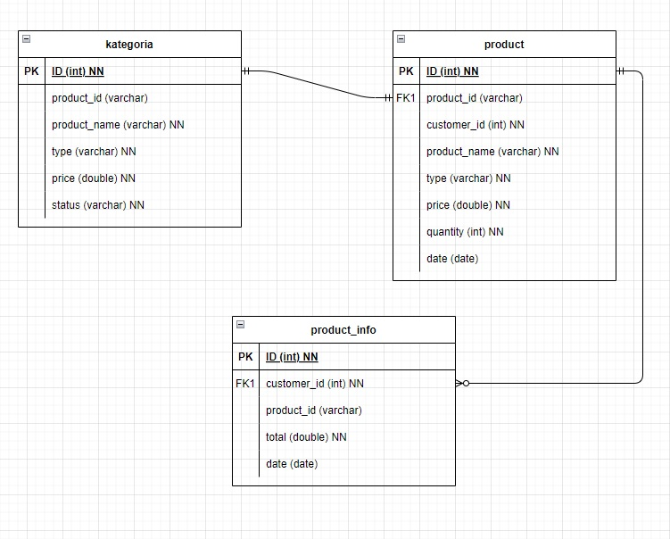

5. Interfejs użytkownika
- Interfejs aplikacji jest prosty i intuicyjny. Umożliwia zarządzanie produktami, kategoriami oraz zamówieniami.
- Poniższe zrzuty ekranu przedstawiają kluczowe widoki aplikacji.

- Logowanie – pierwsze okno, które wyświetla się po uruchomieniu aplikacji, weryfikuje wpisywane dane.
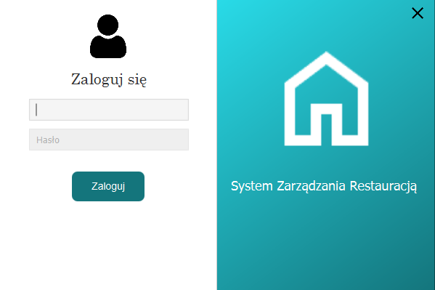
- Dashboard – zakładka, która pozwala nam monitorować przychody z dnia dzisiejszego, przychód całkowity lub całkowitą liczbę klientów.
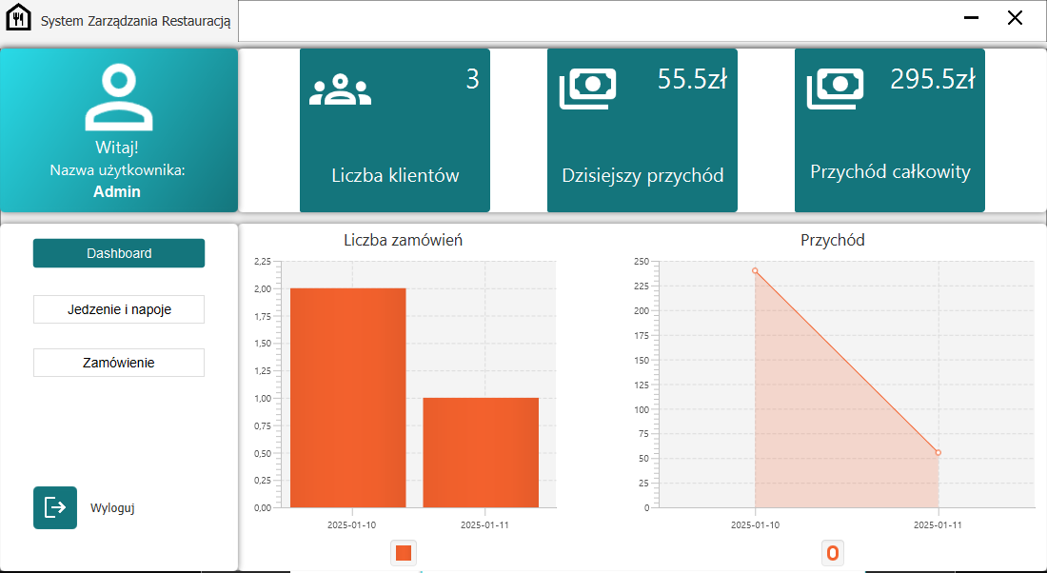

- Jedzenie i napoje – zakładka, w której możemy konfigurować naszą bazę danych związaną z jedzeniem i napojami.
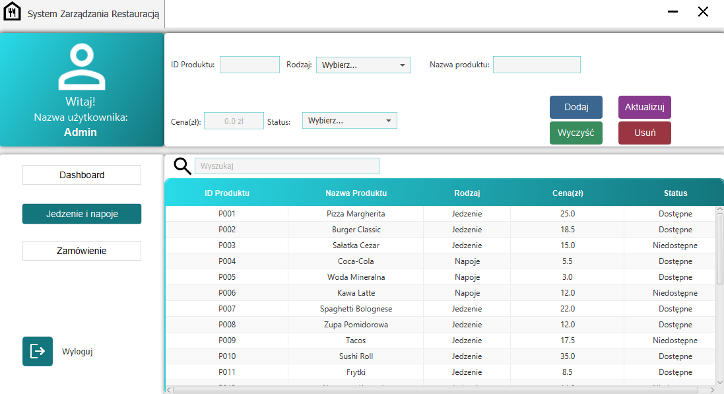
- Zamówienie – ta zakładka umożliwia nam złożenie zamówienia i opłacenie go, wybierając produkty z bazy danych.
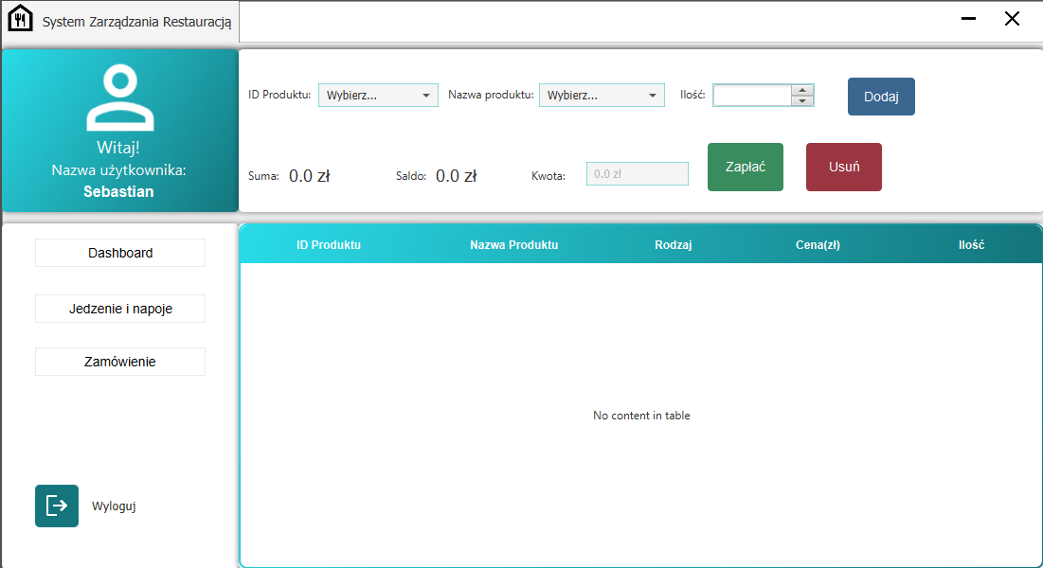

5. Funkcjonalność
- Lista funkcjonalności:
  - Zarządzanie produktami:
    - Dodawanie nowych produktów do bazy danych.
    - Usuwanie produktów z bazy.
    - Edycja produktów, ich statusu, nazwy, ID i ceny.
  - Monitorowanie obrotów w restauracji:
    - Ekran dashboard pozwala monitorować sytuację w restauracji
    - Możemy zbadać przychody w firmie
    - Widzimy również jak dużym zainteresowaniem cieszy się restauracja
  - Składanie zamówień:
    - Dodawanie produktów do zamówienia
    - Usuwanie produktów z zamówienia
    - Określanie ilości danego produktu w zamówieniu
    - Opłacanie zamówienia, dodawanie salda
- Przykładowy proces:
  - Admin w wyszukiwarce, szuka produktu, który jest aktualnie niedostępny
  - Klika na niego w tabeli, lewym przyciskiem myszy
  - Wpisuje aktualne dane w menu
  - Klika przycisk Aktualizuj, edytując go w bazie danych
  - System wprowadza, nowe informacje do bazy

- Diagram przepływu informacji
  - Użytkownik składa zamówienie i opłaca je poprzez panel zamówienia.
  - System sprawdza, czy jego saldo jest wystarczające, aby opłacić zamówienie.
  - Jeśli tak, dane są wprowadzane do bazy i jest wyświetlany odpowiedni komunikat.
  - Jeśli nie, zamówienie jest odrzucane i pojawia się komunikat.
    - Podobnie dla innych danych.
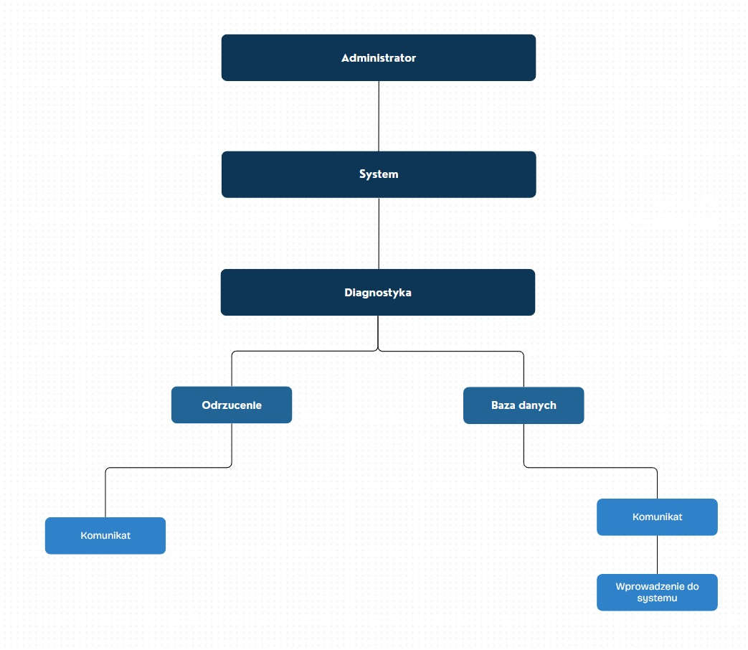

6. Bezpieczeństwo
- Aplikacja implementuje mechanizmy zabezpieczające, takie jak:
  - Walidacja danych wejściowych (nazwa użytkownika, hasło).
  - Szyfrowanie danych użytkowników (hasła przechowywane w formie zaszyfrowanej).
  - Ograniczenia dostępu na poziomie ról użytkownika (administrator, klient).
Tabela: kategoria
- Opis: Przechowuje informacje o kategoriach produktów.
- Zabezpieczenia:
  - Typ danych: Kolumny name i description mają typ varchar, co oznacza, że przyjmują dane tekstowe o dowolnej długości w ramach zdefiniowanego limitu.
  - Collation: utf8mb4_general_ci pozwala na przechowywanie szerokiego zakresu znaków, co umożliwia użycie międzynarodowych danych.
Tabela: login
- Opis: Przechowuje dane uwierzytelniające użytkowników.
- Zabezpieczenia:
  - Klucz główny: Kolumna id jest ustawiona jako AUTO_INCREMENT, co gwarantuje unikalność każdego rekordu.
  - Typ danych:
    - username i password to varchar(100), co pozwala na wprowadzenie do 100 znaków.
  - Collation: utf8mb4_general_ci obsługuje szeroki zakres znaków.
Tabela: product
- Opis: Przechowuje informacje o produktach oferowanych przez restaurację.
- Zabezpieczenia:
  - Klucz główny: Kolumna id jest unikalna i AUTO_INCREMENT.
  - Typ danych:
    - product_id i product_name to varchar(100), co umożliwia zapisanie identyfikatora i nazwy produktu w formie tekstu.
    - price jest typu double, co pozwala na przechowywanie wartości liczbowych z miejscami dziesiętnymi.
Tabela: product_info
- Opis: Rejestruje szczegóły zamówień i informacje o produktach.
- Zabezpieczenia:
  - Klucz główny: Kolumna id jest AUTO_INCREMENT.
  - Relacyjność: Pole customer_id umożliwia powiązanie danych z klientami, ale brakuje informacji o kluczach obcych w strukturze tabeli.
  - Typ danych:
    - product_id i product_name to varchar(100).
    - price to double, umożliwiający przechowywanie cen.
Tabela: status
- Opis: Przechowuje informacje o statusach zamówień.
- Zabezpieczenia:
  - Klucz główny: Kolumna id jest unikalna i AUTO_INCREMENT.
  - Relacyjność: Kolumna customer_id łączy dane z klientami.

7.Dokumentacja dostępna w JavaDoc

8. Przykłady użycia
- Scenariusz 1: Składanie zamówienia przez użytkownika.
- Scenariusz 2: Dodawanie nowego produktu przez administratora.

9. Dodatkowe informacje
- Zalety aplikacji:
  - Intuicyjna obsługa.
  - Prosty interfejs użytkownika.
  - Łatwa obsługa danych, wprowadzanie zmian w bazie.
  - Monitorowanie przychodów firmy.
- Ograniczenia:
  - Wymaga bazy danych MySQL.
  - Konfiguracja może wymagać ręcznych zmian w pliku ustawień.
  - Brak obsługi większej ilości użytkowników.
  - Brak systemu uprawnień, każdy ma dostęp do wszystkich funkcjonalności.
  - Brak eksportowania danych.

